苏州大学有机化学 课程试卷 (第 8卷)答案

一、命名下列有机化合物：(每题1分, 共15分 )
1、3-丙基-1-己烯 2、异丙苯 3、α-萘酚
4、苯甲醚 5、2，5-二甲基-1，4-苯醌 6、丁烯二酸酐
7、β-甲基-γ-丁内酯 8、E-1-氯-1，2-二溴乙烯 9、（2R,3S）-二羟丁二酸
10、N，N-二甲基苯胺 11、6-氨基嘌呤 12、α-D-甲基吡喃葡萄糖苷
13、丝氨酸（α-氨基-β-羟基丙酸） 14、4-苯基-2-丁烯醇 15、4-溴-1-丁烯

二、写出下列化合物的结构式：(每题1分, 共15分 )
1、 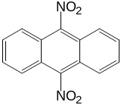 2、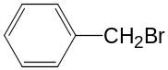 3、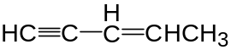
4、 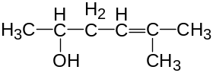 5、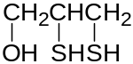 6、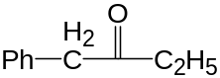
7、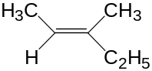 8、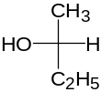 9、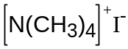
10、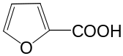 11、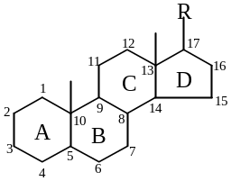 12、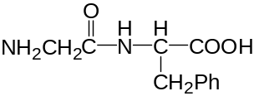
13、CH₃COOCH（CH₃）₂ 14、HCO—N（CH₃）₂ 15、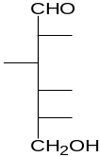

三、选择题 (每题1分, 共20分 )
1 | 2 | 3 | 4 | 5 | 6 | 7 | 8 | 9 | 10
A | A | C | C | B | C | D | A | D | B
11 | 12 | 13 | 14 | 15 | 16 | 17 | 18 | 19 | 20
D | D | A | C | C | D | B | D | D | D

四、完成下列反应式 (每题1.5分, 共18分 )
1、CH₃COCH₃ + CH₃COOH 2、CH₃CH=C（CH₃）₂ 3、CH₃CH₂COONa + CHI₃↓
4、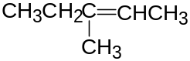 5、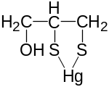 6、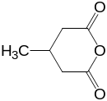
7、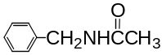 8、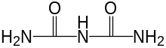 9、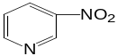
10、2 CH₃COONa + H₂O 11、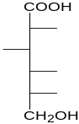 12、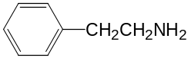+ CO₂↑

五、鉴别题 (每题3分, 共12分 )
AgNO₃
NH₃·H₂O
↓
（—）
1、 丙醛 （—） （—）
I₂+NaOH
NaHCO₃
丙酮 （—） ↓ 或
丙酸 ↑

2、 甲基葡萄糖苷 （—）
AgNO₃
NH₃·H₂O
葡萄糖 ↓ Br₂ / H₂O 褪色
果糖 ↓ （—）
3、 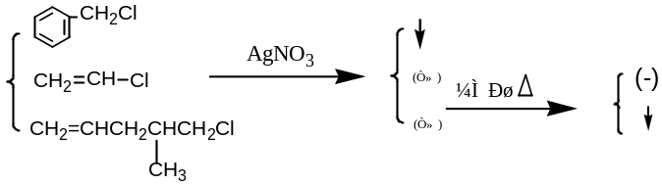
- 甲胺 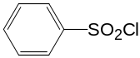 ↓ 溶
NaOH
二甲胺 ↓ 不溶
三甲胺 （—）

六、推证结构式 ( 共20分 )

1、(共9分： 结构式 1分 ×3, 反应式 1.5分 ×4 )
结构式： (Ⅰ)：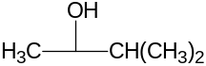 (Ⅱ)：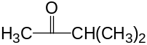 (Ⅲ)：
反应式：
CHI₃↓ + NaOOCCH(CH₃)₂
[O]
I₂
NaOH
（Ⅰ） （Ⅱ）

浓H₂SO₄ ,

（Ⅲ） 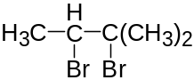
Br₂水
2、(共6分： 结构式 1.5分 ×2, 反应式 1分 ×3 )
结构式： A：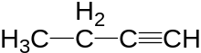 B：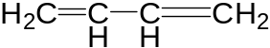

反应式：
AgNO₃
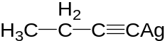 ↓
NH₃·H₂O
（A）

[O]

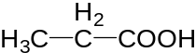 + CO₂↑ + H₂O
[O]
CO₂ ↑+ HOOC—COOH + H₂O
（B）

3、（共5分, 结构式 2 分, 反应式 1分 ×3 ）

三肽结构式： 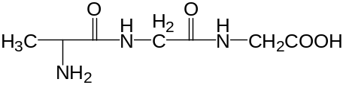

反应式：
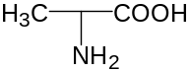 + 2 NH₂CH₂COOH
水解

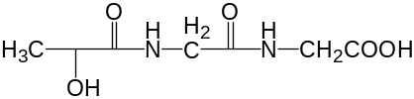
HNO₂
水解

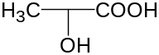+ 2 NH₂CH₂COOH

